Министерство науки и высшего образования Российской Федерации
Федеральное государственное автономное образовательное учреждение высшего образования
«Пермский национальный исследовательский политехнический университет»

Электротехнический факультет
Выпускающая кафедра: информационные технологии и автоматизированные системы (ИТАС)
Направление подготовки: 09.03.04 Программная инженерия

ОТЧЕТ
Лабораторная работа №8
«Программа управляемая событиями»
По дисциплине «Основы алгоритмизации и программирования»
Вариант 15

Выполнил: студент группы РИС-25-3б
Волощук Максим
Принял: Доц. Полякова О.А.

Пермь, 2026
Постановка задачи
Базовый класс: ЧЕЛОВЕК (Person) – Имя (string), Возраст (int). Производный класс: ЖУРНАЛ (MAGAZIN) – Количество страниц (int). Группа: Дерево (Tree).
m – создать группу (количество элементов);
+ – добавить элемент;
- – удалить элемент;
s – вывести информацию об элементах группы;
z – вывести информацию о названиях всех элементов;
q – конец работы.
Код
#include <iostream>
#include <string>
using namespace std;

const int evNothing = 0;
const int evMessage = 100;
const int cmMake = 1;
const int cmAdd = 2;
const int cmDel = 3;
const int cmShow = 4;
const int cmGet = 5;
const int cmQuit = 101;

struct TEvent {
int what;
union {
int command;
struct {
int message;
int a;
};
};
};

class Object {
public:
Object() {}
virtual ~Object() {}
virtual void Show() = 0;
virtual void Input() = 0;
virtual void HandleEvent(const TEvent& e) = 0;
};

class Print : public Object {
protected:
string name;
string author;
public:
Print() : name(""), author("") {}
Print(string n, string a) : name(n), author(a) {}
Print(const Print& p) : name(p.name), author(p.author) {}
virtual ~Print() {}

Print& operator=(const Print& p) {
if (this == &p) return *this;
name = p.name; author = p.author;
return *this;
}

string GetName() const { return name; }
string GetAuthor() const { return author; }

void Show() override {
cout << "Name: " << name << ", Author: " << author;
}

void Input() override {
cout << "Name: "; cin >> name;
cout << "Author: "; cin >> author;
}

void HandleEvent(const TEvent& e) override {
if (e.what == evMessage && e.command == cmGet) {
cout << "Name: " << GetName() << endl;
}
}
};

class Magazine : public Print {
protected:
int pages;
public:
Magazine() : Print(), pages(0) {}
Magazine(string n, string a, int p) : Print(n, a), pages(p) {}
Magazine(const Magazine& m) : Print(m), pages(m.pages) {}
~Magazine() {}

Magazine& operator=(const Magazine& m) {
if (this == &m) return *this;
Print::operator=(m);
pages = m.pages;
return *this;
}

void Show() override {
Print::Show();
cout << ", Pages: " << pages;
}

void Input() override {
Print::Input();
cout << "Pages: "; cin >> pages;
}
};

struct Node {
Object* data;
Node* left;
Node* right;
Node(Object* d) : data(d), left(nullptr), right(nullptr) {}
~Node() { delete data; }
};

class Tree {
protected:
Node* root;
int currentSize;

void ShowNode(Node* node) {
if (node) {
ShowNode(node->left);
node->data->Show();
cout << endl;
ShowNode(node->right);
}
}

void InsertNode(Node*& node, Object* obj) {
if (!node) {
node = new Node(obj);
}
else {
// Простая стратегия: случайное добавление
if (currentSize % 2 == 0)
InsertNode(node->left, obj);
else
InsertNode(node->right, obj);
}
}

bool DeleteLeftmost(Node*& node) {
if (!node) return false;
if (!node->left) {
Node* temp = node;
node = node->right;
delete temp;
return true;
}
return DeleteLeftmost(node->left);
}

void HandleEventNode(Node* node, const TEvent& e) {
if (node) {
HandleEventNode(node->left, e);
node->data->HandleEvent(e);
HandleEventNode(node->right, e);
}
}

public:
Tree() : root(nullptr), currentSize(0) {}
virtual ~Tree() { /* очистка произойдет через Node деструктор */ }

void Show() {
if (currentSize == 0) cout << "Tree is empty\n";
else ShowNode(root);
}

int Size() const { return currentSize; }

virtual void Add() {
Object* p;
cout << "1. Print\n2. Magazine\nChoice: ";
int choice; cin >> choice;
if (choice == 1) {
Print* pr = new Print();
pr->Input();
p = pr;
}
else if (choice == 2) {
Magazine* mg = new Magazine();
mg->Input();
p = mg;
}
else return;
InsertNode(root, p);
currentSize++;
}

virtual void Del() {
if (currentSize == 0) { cout << "Tree is empty\n"; return; }
if (DeleteLeftmost(root)) currentSize--;
}

void HandleEvent(const TEvent& e) {
if (e.what == evMessage)
HandleEventNode(root, e);
}
};

class Dialog : public Tree {
private:
int EndState;

public:
Dialog() : EndState(0) {}

void GetEvent(TEvent& event) {
string operations = "+-s/zqm";
string input;
char code;
cout << "> ";
cin >> input;
code = input[0];
if (operations.find(code) != string::npos) {
event.what = evMessage;
switch (code) {
case 'm': event.command = cmMake; break;
case '+': event.command = cmAdd; break;
case '-': event.command = cmDel; break;
case 's': event.command = cmShow; break;
case 'z': event.command = cmGet; break;
case 'q': event.command = cmQuit; break;
}
if (input.length() > 1) {
event.a = atoi(input.substr(1).c_str());
}
}
else event.what = evNothing;
}

void HandleEvent(TEvent& event) {
if (event.what == evMessage) {
switch (event.command) {
case cmMake:
cout << "Tree created\n";
ClearEvent(event);
break;
case cmAdd:
Add();
ClearEvent(event);
break;
case cmDel:
Del();
ClearEvent(event);
break;
case cmShow:
Show();
ClearEvent(event);
break;
case cmGet:
cout << "--- Names ---\n";
Tree::HandleEvent(event);
ClearEvent(event);
break;
case cmQuit:
EndExec();
ClearEvent(event);
break;
default:
ClearEvent(event);
break;
}
}
}

void ClearEvent(TEvent& event) {
event.what = evNothing;
}

void EndExec() { EndState = 1; }
bool Valid() const { return EndState != 0; }

int Execute() {
TEvent event;
do {
EndState = 0;
GetEvent(event);
HandleEvent(event);
} while (!Valid());
return EndState;
}
};

int main() {
cout << "=== Event-Driven Program (Variant 15) ===\n";
cout << "Commands: m - create, + add, - delete, s show, z names, q quit\n\n";
Dialog d;
d.Execute();
return 0;
}

Консоль
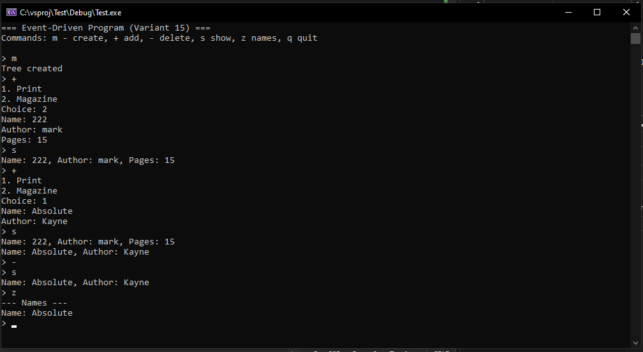

Контрольные вопросы
- Что такое класс-группа? Объект, включающий другие объекты (элементы) и обладающий собственными свойствами. Пример: окно, агрегат, факультет.
- Пример описания класса-группы Список? class List { Node* head; public: void Add(); void Remove(); };
- Пример конструктора для списка? List::List() : head(nullptr) {} (без параметров), List::List(int size) { ... } (с параметром).
- Пример деструктора для списка? List::~List() { while(Node* temp = head) { head = head->next; delete temp; } }
- Метод просмотра элементов списка? void List::Show() { for(Node* cur = head; cur; cur = cur->next) cout << cur->data; }
- Какой вид иерархии дает группа? Иерархию «целое/часть» (агрегация), в отличие от иерархии наследования («является»).
- Почему во главе иерархии должен быть абстрактный класс? Чтобы обеспечить полиморфизм и единый интерфейс для хранения разных производных типов в контейнере.
- Что такое событие? Пакет информации об аварийной ситуации или действии пользователя.
- Характеристики события-сообщения? Код класса события, адрес получателя, информационное поле.
- Пример структуры события? struct TEvent { int what; union { int command; struct { int message; int a; }; }; };
- Значения what в структуре? evNothing (пустое) или evMessage (сообщение).
- Значения command? Пользовательские команды: cmAdd, cmDel, cmQuit и т.д.
- Поля a и message? Дополнительные параметры команды (например, номер элемента или значение для добавления).
- Методы для организации обработки сообщений? GetEvent, Execute, HandleEvent, ClearEvent.
- Главный цикл обработки событий? do { GetEvent(event); HandleEvent(event); } while(!Valid());
- Функция ClearEvent()? Очищает событие, присваивая event.what = evNothing, чтобы объекты выше не обрабатывали его повторно.
- Функция HandleEvent()? Обработчик событий. Распознает команду (по what и command) и выполняет соответствующие действия.
- Функция GetEvent()? Формирует событие (например, парсит ввод пользователя с клавиатуры).
- Поле EndState? Флаг завершения работы. Содержится в классе Dialog.
- Функция Valid()? Проверяет, можно ли завершать программу (возвращает true, если EndState != 0).

